Dzieciaki w ruchu
1VI – 5 VI 2020
Propozycje działań i aktywności w domu dla dzieci pięcioletnich

Poniedziałek: 1 VI 2020r.
Temat: Letnie sporty
Cele
Dziecko:
uczestniczy w ćwiczeniach porannych i zabawach ruchowych, w tym z przyborami, i zabawach
naśladowczych
odgaduje i klasyfikuje przedmioty
rozumie, że aktywność fizyczna jest bardzo ważna dla zachowania zdrowia
rozumie ogólny sens krótkich historyjek obrazkowych
rozróżnia podstawowe figury geometryczne
zagospodarowuje przestrzeń swoimi pomysłami
ćwiczy narządy mowy

Gry i zabawy stolikowe wybrane przez dzieci.
Dziecko wykorzystuje gry dostępne w domu.
Środki dydaktyczne: dostępne gry

Przedszkolne ćwiczenia – zabawa na powitanie integrująca grupę.
Dziecko prezentuje ćwiczenie, a reszta go naśladuje. Później następuje zamiana ról Państwo prezentujecie ćwiczenie, a dziecko go naśladuje.

Ruch to zdrowie – zestaw ćwiczeń porannych.
Piłki – zabawa ruchowa z elementem podskoku: dziecko skacze obunóż w jednym miejscu. Następnie prowadzący podaje różne kierunki (do przodu, do tyłu, w bok). Zadaniem dziecka jest skakanie w podanym kierunku.
Stań na jednej nodze – ćwiczenie równowagi: dziecko stoi rozsypce. Następnie naprzemiennie staje raz na jednej nodze, raz na drugiej z nogą ugiętą w kolanie.
Niebo i ziemia – ćwiczenie dużych grup mięśniowych: dziecko swobodnie maszerują po sali. Na hasło: Niebo! – wspina się na palce, wyciągając ręce do góry. Na hasło: Ziemia! – dziecko wykonuje siad podparty.
Mój woreczek – ćwiczenia wyciszające: dziecko maszeruje po obwodzie koła z woreczkiem na głowie.
Środki dydaktyczne: woreczek dla dziecka

Jak dbam o zdrowie? – zagadki dotykowe.
Rodzic przygotowuje trzy worki wypełnione rzeczami podzielonymi tematycznie: warzywa i owoce, przyrządy do ćwiczeń gimnastycznych oraz przybory do higieny osobistej. Dziecko siedzi i po kolei przez dotyk próbuje odgadnąć, co może znajdować się w workach. Następnie wyciągają zawartość z worków. Rodzic zadaje pytania:
Co wyciągnąłeś z worków?
Do czego służą te przedmioty?
Dlaczego powinniśmy jeść owoce i warzywa?
Dlaczego powinnyśmy dużo się ruszać?
W jaki inny sposób możemy dbać o zdrowie?.
Dziecko dochodzą do wniosku, że owoce i warzywa, ubiór odpowiedni do pogody, dbanie o higienę oraz ruch fizyczny sprzyjają zachowaniu zdrowia. Rodzic zwraca uwagę, że przybory higieny osobistej należą wyłącznie do jednej osoby i nikt inny nie powinien z nich korzystać.
Środki dydaktyczne: trzy worki, dowolne warzywa i owoce, dowolne przyrządy do ćwiczeń ruchowych, przybory do higieny osobistej

Zabawy sportowe – zabawa naśladowcza.
Dziecko stoi swobodnie i naśladują ruchem słowa Rodzica: Teraz jedziemy na rowerze. Teraz biegamy po podwórku. Jedziemy na hulajnodze. Lubimy jeździć na rolkach. Tańczymy do muzyki. Pływamy. Gimnastykujemy się.

Sporty letnie – rozmowa kierowana połączone z ilustracją.
Rodzic inicjuje rozmowę wprowadzając dziecko w temat:
Co musi mieć sportowiec, żeby brać udział w zawodach sportowych?
Co to są igrzyska olimpijskie?
Co to jest podium?
Co to jest medal?
Jakiego koloru są medale?
W jakim kolorze otrzymuje się medal za pierwsze, drugie, a w jakim za trzecie miejsce?
Czy znasz jakichś sportowców?.
Dziecko nazywa prezentowane sporty i sprzęty potrzebne do ich wykonywania. Wspólnie z Rodzicem omawiaj zasady igrzysk olimpijskich.
Środki dydaktyczne: ilustracje na temat sportów letnich z symbolem igrzysk olimpijskich (na przykład: pływanie, tenis, piłka nożna, koszykówka, podnoszenie ciężarów, siatkówka, jazda na rolkach, kolarstwo)

Podium – zabawa dydaktyczna.
Dziecko siedzi. Rodzic prezentuje cyfry od 1 do 3. Dziecko przypomina kolory medali, jakie się otrzymuje za zajęcie odpowiedniego miejsca, podnosząc koło we właściwym kolorze. Później Rodzic pokazuje cyfry w coraz szybszym tempie, a dziecko starają się za nim nadążyć.
Środki dydaktyczne: koła w trzech kolorach dla dziecka (złote, srebrne i brązowe), cyfry od 1 do 3

W zdrowym ciele zdrowy duch – historyjka obrazkowa, zabawa edukacyjna z kartą pracy.
Dziecko uzupełnia historyjkę obrazkową przedstawiającą dzień Kamila. Kończą numerowanie obrazków. Na koniec opowiadają, co się wydarzyło oraz dlaczego historyjka ma taki tytuł.
Środki dydaktyczne: Karta Pracy nr 4 s. 36, ołówki

Figurowy zawrót głowy – zabawa matematyczna.
Dziecko ogląda różne figury geometryczne. Nazywa je oraz próbuje klasyfikować według różnych kryteriów: koloru, wielkości, kształtu. Po dokonaniu wyboru kładą figury do odpowiedniej obręczy.
Środki dydaktyczne: figury geometryczne w różnych kolorach i wielkościach (koło, kwadrat, trójkąt, prostokąt), obręcze

Kącik zdrowego przedszkolaka – stworzenie kącika tematycznego.
Dziecko układa w kąciku produkty związane ze zdrowym odżywianiem.
Środki dydaktyczne: warzywa i owoce, przetwory

Ćwiczymy narządy mowy – zabawy logopedyczne.
Dziecko siedzi i wykonuje różne ćwiczenia logopedyczne według poleceń Rodzica: Szeroko otwieramy usta i zamykamy je, ziewamy, cmokamy ustami, oblizujemy wargi, oblizujemy zęby, chrząkamy, unosimy język w kierunku nosa, wypychamy językiem policzki, parskamy jak koniki.

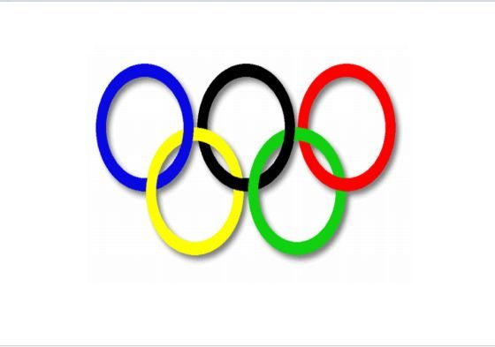

Źródło:https://www.wprost.pl/sport/351331/Rosja-chce-zorganizowac-letnie-igrzyska-olimpijskie.html
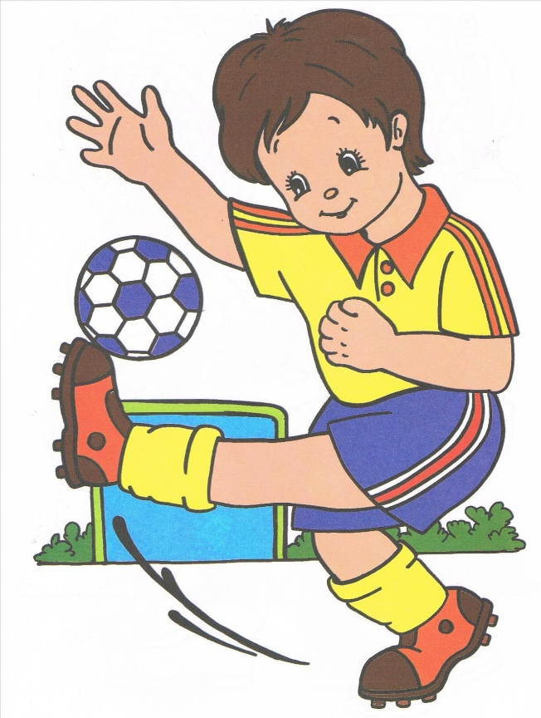
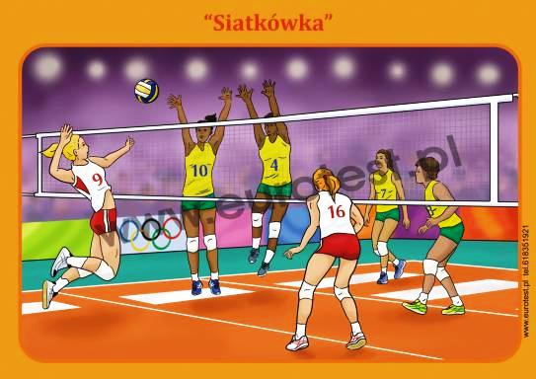
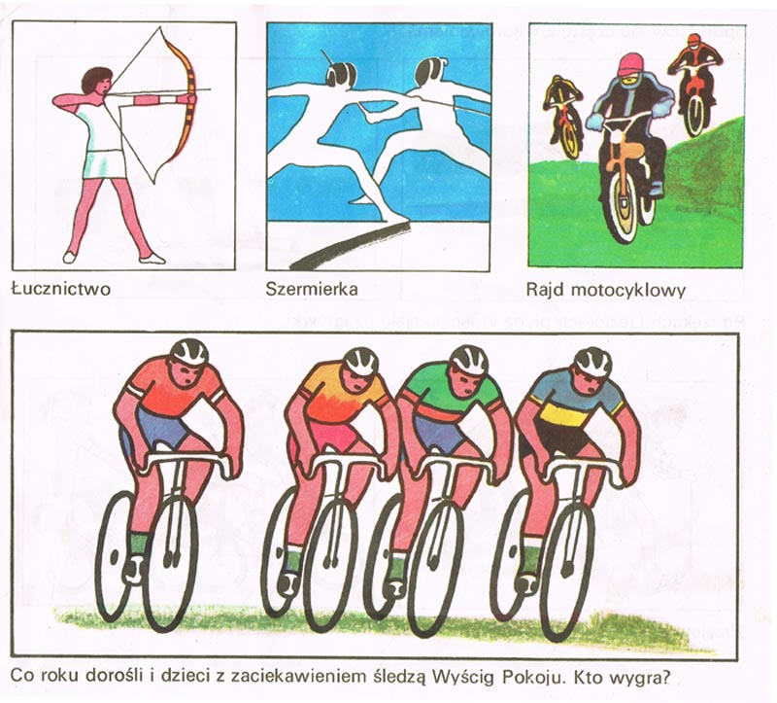
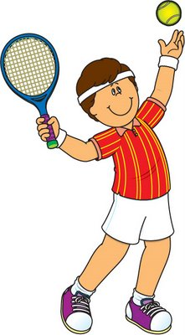
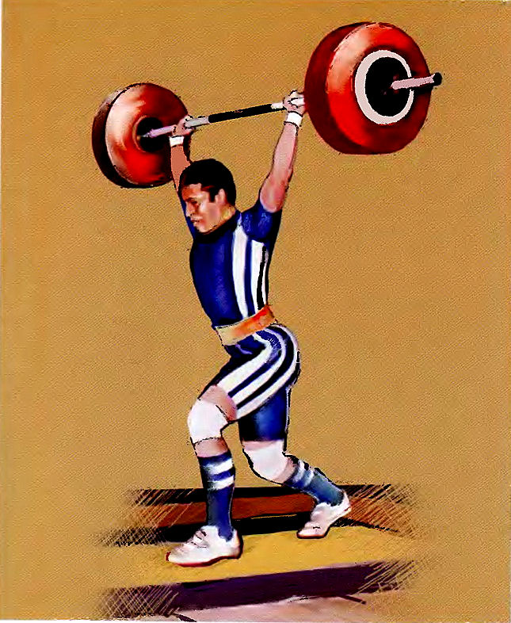
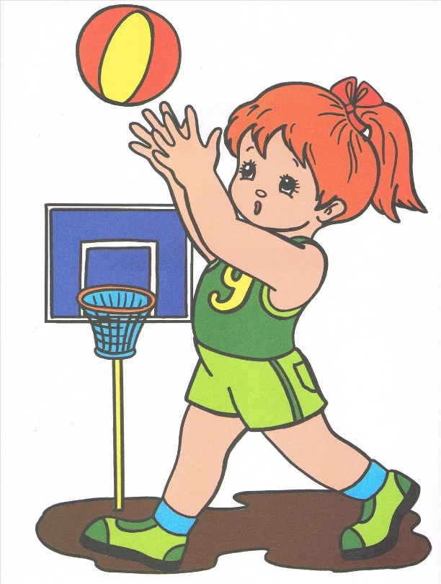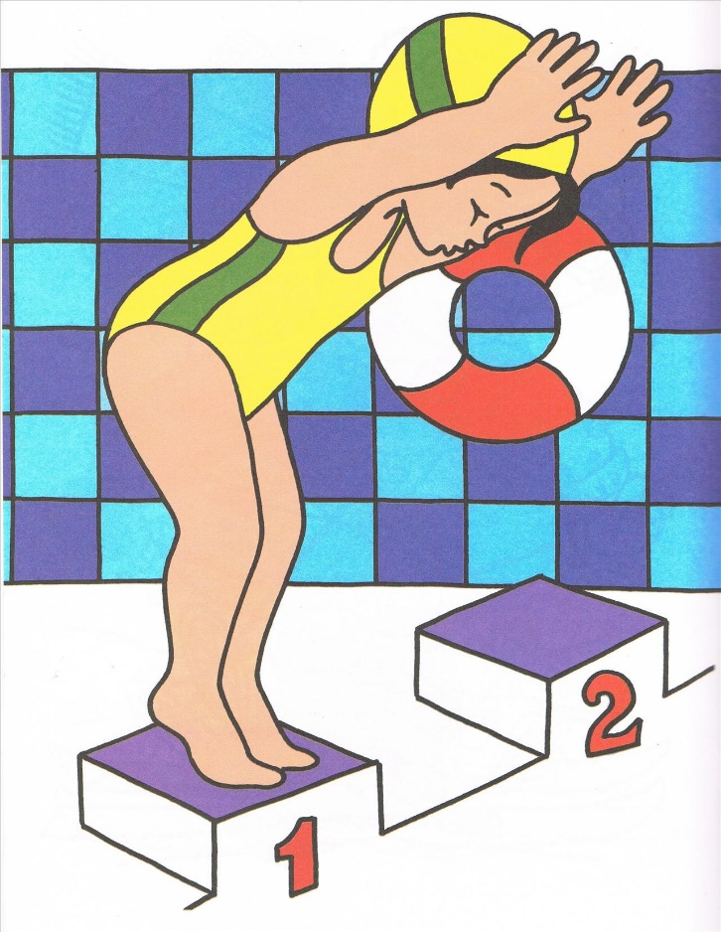

Kolorownka
